ПЗПІ-19-4

Гриненко Анастасія

# **Завдання з теми «Довідник абітурієнта»**

Довідник являє собою базу ЗВО (закладу вищої освіти), в якому міститься інформація стосовно закладів вищої освіти України.

До кожного ЗВО подається наступна інформація: найменування закладу освіти, його адреса, перелік спеціальностей, кількість місць державного замовлення, конкурс минулого року за кожною спеціальністю (денною, вечірньою, заочною формами) та розміру оплати при договірному навчанні.

Абітурієнт може шукати заклади за різними параметрами, продивлятися інформацію про університети, додавати та видаляти університети зі Списку обраних.

Адміністратор може змінювати інформацію щодо ЗВО, проглядати статистику найбільш популярних закладів освіти.

# **Специфікація проекту**

## **Користувачі програми**

Програма має два типи користувачів: абітурієнти та адміністратори.

Абітурієнт шукає ВНЗ за різними параметрами, додає окремі заклади до Списку обраних.

Адміністратор підтримує список університетів та щорічно оновлює інформацію, переглядає найбільш популярні вузи.

Належність користувача до абітурієнта або адміністратора визначається в момент входу до програми.

## **Функції програми**

Програма надає абітурієнтам наступні можливості:

1. Вхід до програми
2. Реєстрація
3. Пошук навчального закладу
4. Робота з обраними

Програма надає адміністраторам наступні можливості:

1. Вхід до програми
2. Ведення списку навчальних закладів
3. Перегляд найбільш популярних ЗВО

Спільні функції:

1. Завантаження даних з постійної пам’яті до оперативної.
2. Збереження поточного стану даних в постійній пам’яті.
3. Генерація тестових даних.
4. Повернення до головної панелі.
5. Вихід з програми

## **Функції абітурієнта**

## **Функція «Вхід до програми»**

Абітурієнт входить до програми за допомогою логіна та пароля.

#### Основний сценарій

1. Абітурієнт відкриває програму, відкривається вікно входу абітурієнта (рис.1).
2. Абітурієнт вводить логін на пароль, натискає кнопку «Next».
3. Введені дані перевіряються, та відкривається головне вікно абітурієнта (рис.2).
4. Якщо дані не пройшли перевірку, на формі вводу з’являється повідомлення про це, та можна спробувати увійти знову. Кількість спроб не обмежена.

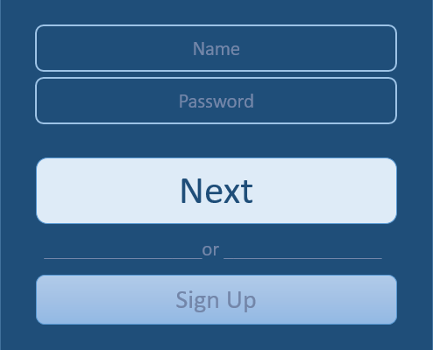

Рис. 1 – Вікно входу абітурієнта

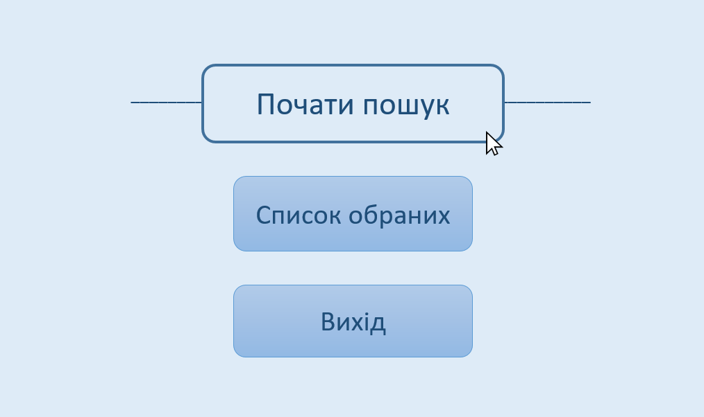

Рис. 2 – Основна панель абітурієнта

## **Функція «Реєстрація»**

Якщо абітурієнт ще не зареєстрований у програмі, то він не може зайти в програму. Отже, йому потрібно зареєструватися.

#### Основний сценарій

1. Абітурієнт відкриває програму, відкривається вікно входу абітурієнта (рис.1).
2. Абітурієнт натискає кнопку «Sign Up».
3. Відкривається вікно реєстрації абітурієнта з полями для імені, пароля та перевірки пароля (рис. 3).
4. Дані зберігаються в програмі після натискання кнопки «ОК», а програма перенаправляє користувача на вікно входу абітурієнта.

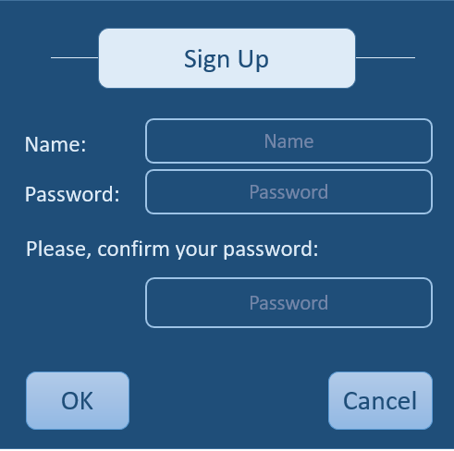

Рис.3 – Вікно реєстрації абітурієнта

### **Функція «Пошук навчального закладу»**

Основна функція користувача – пошук потрібної інформації щодо університетів. Для комфортного пошуку абітурієнти можуть шукати інформацію як за назвою, так і за іншими параметрами, сортувати виведення запитів на екран за популярністю закладів, кількістю місць державного замовлення.

#### Сценарій «Пошук за назвою»

1. На основній панелі абітурієнт натискає кнопку «Пошук».
2. Відкривається вікно пошуку, на якому є рядок для введення назви університету (повної назви або абревіатури) (рис.4).
3. Після введення свого запиту, абітурієнт має натиснути на кнопку зі знаком пошуку.
4. Натиснувши на кнопку «…» можна змінювати порядок виведення результатів запиту.
5. На екран програма виводить вікно інформації щодо обраного ЗВО (рис.5).

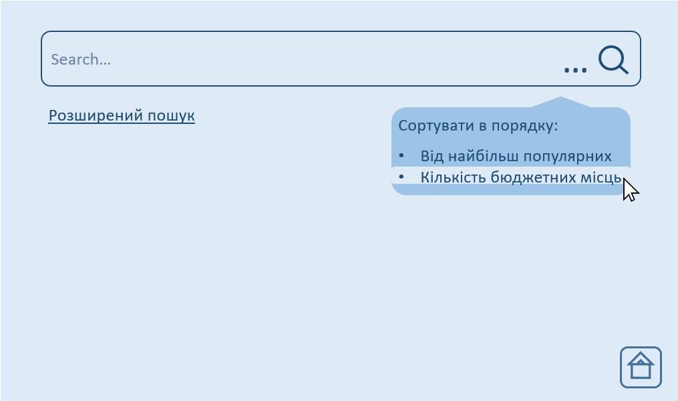

Рис. 4 – Вікно пошуку



Рис. 5 – Інформаційне вікно щодо обраного ЗВО

#### Сценарій «Пошук за параметрами»

1. На основній панелі абітурієнт натискає кнопку «Пошук».
2. Відкривається вікно пошуку, на якому є кнопка «Розширений пошук».
3. Після натискання кнопки відкривається додаткова інформація щодо параметрів пошуку(рис.6).
4. Абітурієнт налаштовує потрібні параметри, натискає кнопку пошуку.
5. На екрані з’являються всі заклади, які підходять за обраними параметрами.

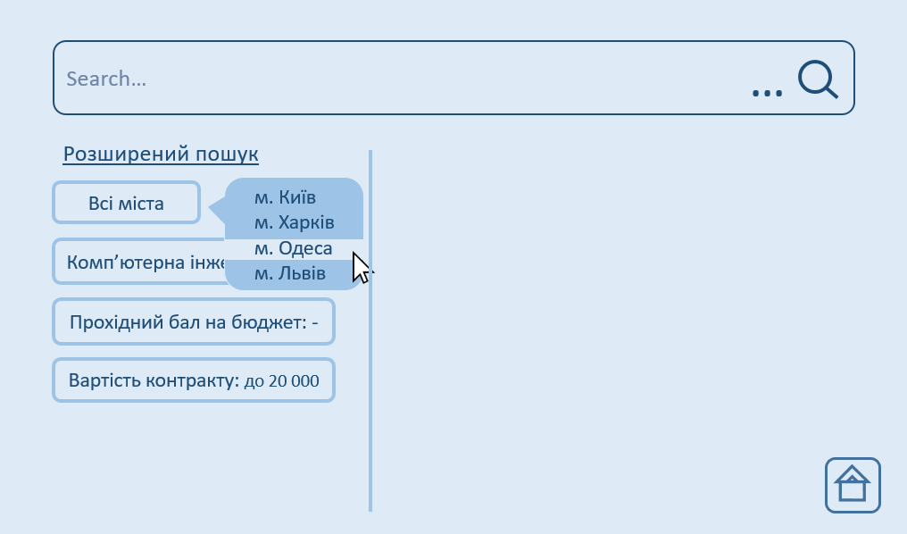

Рис. 6 – Розширене вікно пошуку

### **Функція «Робота з обраними»**

#### Сценарій «Перегляд обраних»

1. На головній панелі абітурієнта користувач обирає «Список обраних».
2. Відкривається вікно списку обраних, де знаходяться всі ЗВО, які були додані до списку. Кожний університет у списку є посиланням на інформаційне вікно обраного закладу (рис.7).

#### Сценарій «Додавання до обраних»

1. На вікні обраного ЗВО абітурієнт натискає «Додати до обраних».
2. Вибраний заклад копіюється до Списку обраних.

#### Сценарій «Видалення з обраних»

1. На головній панелі абітурієнта користувач обирає «Список обраних», після чого відкривається вікно Список обраних.
2. Абітурієнт натискає кнопку «Редагувати».
3. З’являється вікно зі знаками «-» біля кожного закладу.
4. Абітурієнт видаляє заклади, які в цьому списку більше йому не потрібні.
5. Після натискання «Зберегти зміни», з’являється вікно з повідомленням про видалення.
6. Коли абітурієнт натискає «ОК» на повідомленні про видалення, вибрані заклади видаляються зі списку обраних.

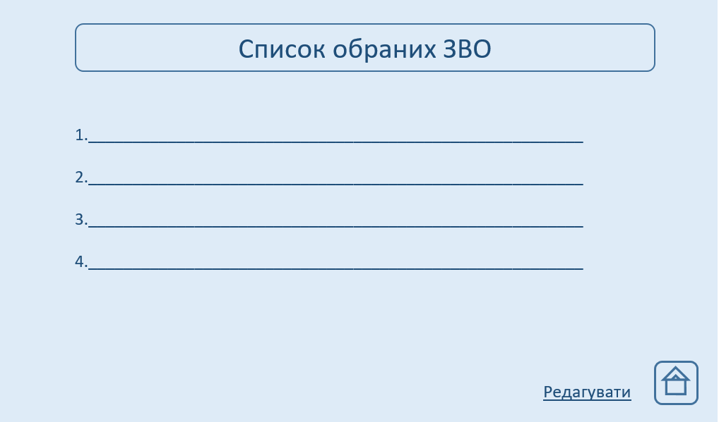

Рис. 7 – Список обраних ЗВО

## **Функції адміністратора**

## **Функція «Вхід до програми»**

Адміністратор входить до програми за допомогою імені та пароля. Імена та паролі зберігаються в даних програми. Оскільки функції адміністратора мають бути скритими від основних користувачів програми – абітурієнтів, то вхід до програми адміністраторів не відображається в меню, а починається з натиснення певної комбінації клавіш.

#### Основний сценарій

1. Адміністратор відкриває програму, відкривається вікно входу адміністратора (рис.8).
2. Адміністратор вводить логін на пароль, натискає кнопку «Next».
3. Введені дані перевіряються, та відкривається головна панель адміністратора (рис.9).
4. Якщо дані не пройшли перевірку, на формі вводу з’являється повідомлення про це, та можна спробувати увійти знову. Кількість спроб не обмежена.

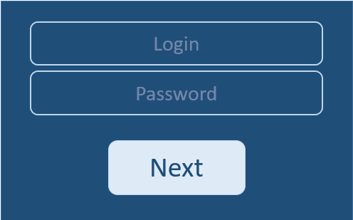

Рис. 8 – Вікно входу адміністратора

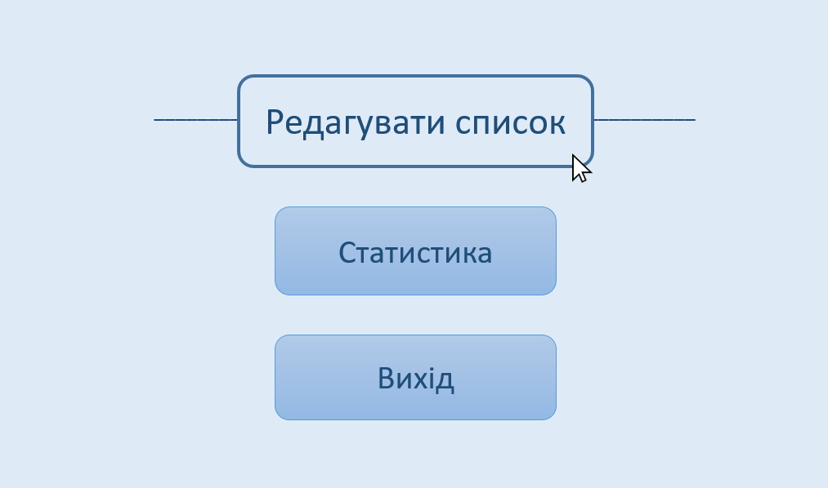

Рис. 9 – Головна панель адміністратора

**Функція «Ведення списку навчальних закладів»**

Основна задача адміністраторів – забезпечувати інших користувачів інформацією щодо закладів вищої освіти.

#### Сценарій «Видалення університету»

1. На головній панелі адміністратор обирає кнопку «Редагувати список».
2. Відкривається форма редагування списку.
3. Натиснувши на хрестик біля обраного університету, адміністратор видаляє цей елемент зі списку.
4. Для збереження адміністратор натискає кнопку «Зберегти зміни».
5. Після цього програма перенаправляє користувача на основну панель.

#### Сценарій «Додання університету»

1. На головній панелі адміністратор обирає кнопку «Редагувати список».
2. Відкривається форма редагування списку (рис.10).
3. Адміністратор натискає кнопку «Додати університет».
4. Відкривається форма редагування інформації про ЗВО (рис.11).
5. Для збереження адміністратор натискає кнопку «Зберегти зміни».
6. Після цього програма перенаправляє користувача на основну панель

#### Сценарій «Редагування інформації про університет»

1. На головній панелі адміністратор обирає кнопку «Редагувати список».
2. Відкривається форма редагування списку.
3. Адміністратор натискає на назву обраного університету
4. Відкривається форма редагування інформації про ЗВО.
5. Для збереження адміністратор натискає кнопку «Зберегти зміни».
6. Після цього програма перенаправляє користувача на основну панель

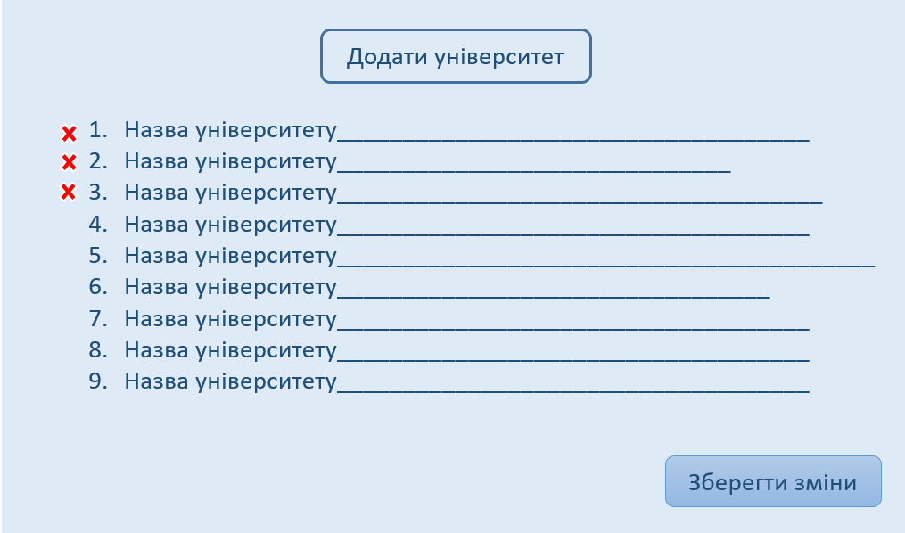

Рис.10 –Форма редагування списку



Рис.11 –Форма редагування інформації про університет

### **Функція «Перегляд найбільш популярних ЗВО»**

#### Основний сценарій

1. На головній панелі адміністратор обирає кнопку «Статистика».
2. Відкривається вікно зі списком ЗВО в порядку зменшення популярності (зверху ті, що додавали до Списку обраних частіше інших).

### **Спільні функції**

### **Функція «Повернення до основної панелі»**

#### Основний сценарій

1. На поточному вікні користувач обирає кнопку з будинком у правому нижньому куті.
2. Відкривається головна панель даного типу користувача.

### **Функція «Вихід з програми»**

В процесі роботи користувач змінює дані, які знаходяться в оперативній пам’яті. Ці дані потрібно зберегти.

#### Основний сценарій

1. На головній панелі користувач обирає кнопку «Вихід».
2. На екрані з’являється вікно, яке попереджує про закриття програми. Якщо дані змінені, але не збережені, то користувач отримує пропозицію зберегти дані.
3. Користувач виходить з програми.